Министерство науки и ВЫСШЕГО образования Российской Федерации
Национальный исследовательский ядерный университет «МИФИ»
НОВОУРАЛЬСКИЙ ТЕХНОЛОГИЧЕСКИЙ ИНСТИТУТ
проводит
День открытых дверей

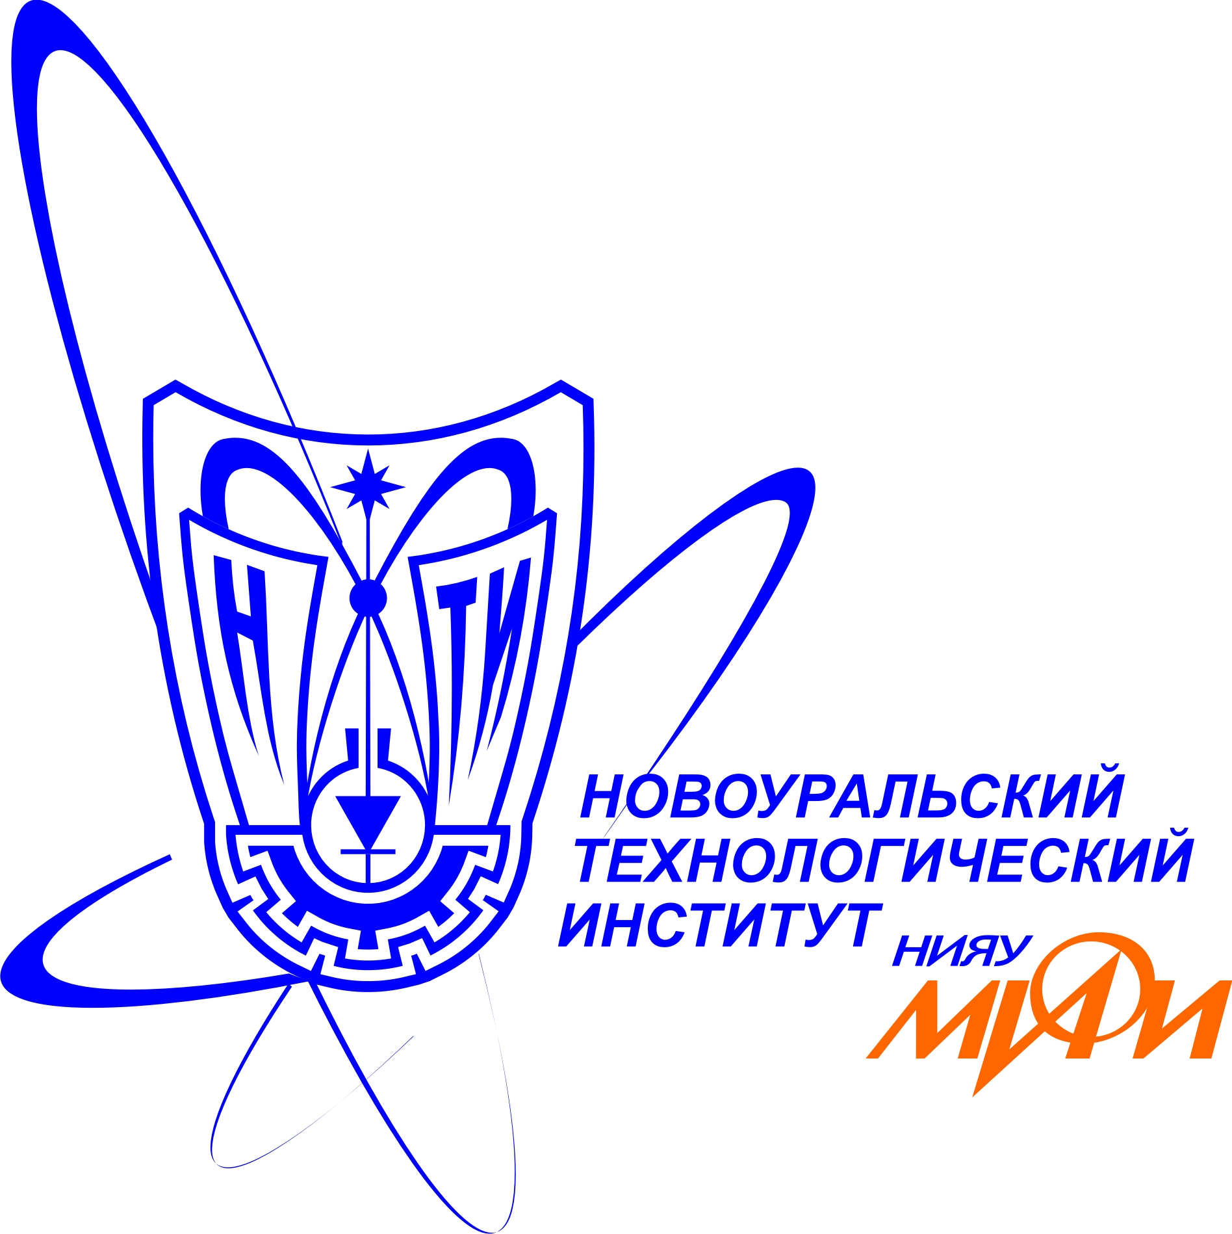



по программам высшего образования
25 февраля (четверг) в 18.00
в онлайн формате с использованием платформы Zoom
В программе:
- Встреча с руководством и студентами института
- Презентации направлений подготовки НТИ НИЯУ МИФИ
- Знакомство с условиями поступления в НТИ и НИЯУ МИФИ «Абитуриент-2021»
- Ответы на вопросы

Приглашаем старшеклассников, их родителей,
выпускников СПО и всех желающих!
Подключение к конференции Zoom
Идентификатор конференции: 959 2150 6142 Код доступа: 038140
Справки по телефону в Новоуральске: 8(34370)9-37-59

Лицензия № 2151 от 24.05.2016 Гос.аккредитация № 2084 от 01.07.2016

